
Dosen Pengampu
Mohammad Iqbal,S.Kom.,M.T.
Erick Febriyanto,S.Kom.,M.T.I.
10603013 – Daffa Riyadhul Ijlal
TRPL 1 A

JOB SHEET
PEMROGRAMAN WEB
UJIAN PRAKTIK

POLITEKNIK NEGERI SUBANG
Jurusan : TIK | Waktu : 240 Menit
Program Studi : TRPL | Topik :
Mata Kuliah : Pemrograman Web | Judul :
Tanggal : …………………. | Pertemuan ke : 1

Tujuan : Mahasiswa mampu memahami dan menjelaskan konsep dasar dan mengimplementasi serta berlatih penggunaan elemen pada HTML.

Alat dan Bahan : XAMPP, Web Browser, Text Editor
Langkah Kerja :
- Siapkan dan jalankan xampp, web browser, dan text editor
- Buat folder praktikum pemrograman web pada folder htdocs
- Lakukan penulisan sintak program pada text editor
- Simpan file hasil penulisan sintak tersebut kedalam folder praktikum
- Jalankan web browser
- Jalankan web pada mode local dengan mengetikan localhost/folder praktikum/file sintak pada web browser
- Output program akan tampil pada web browser

No | Praktik | Output Program | Sintak Kode Program | Keterangan
1. | Transaksi pembelian | 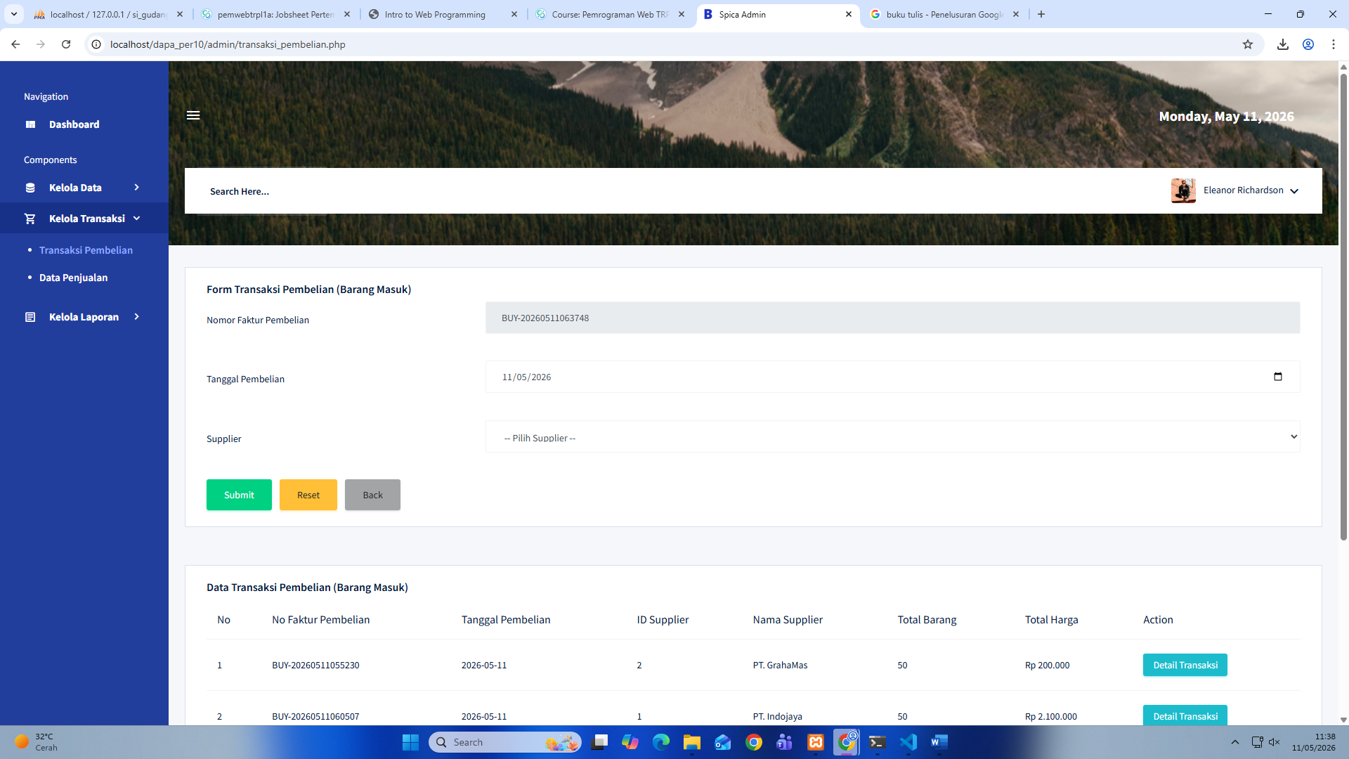 |  | Membuat menu transaksi pembelian beserta dengan logika tambah data transaksi pembelian (barang masuk)
2. | Detail pembelian | 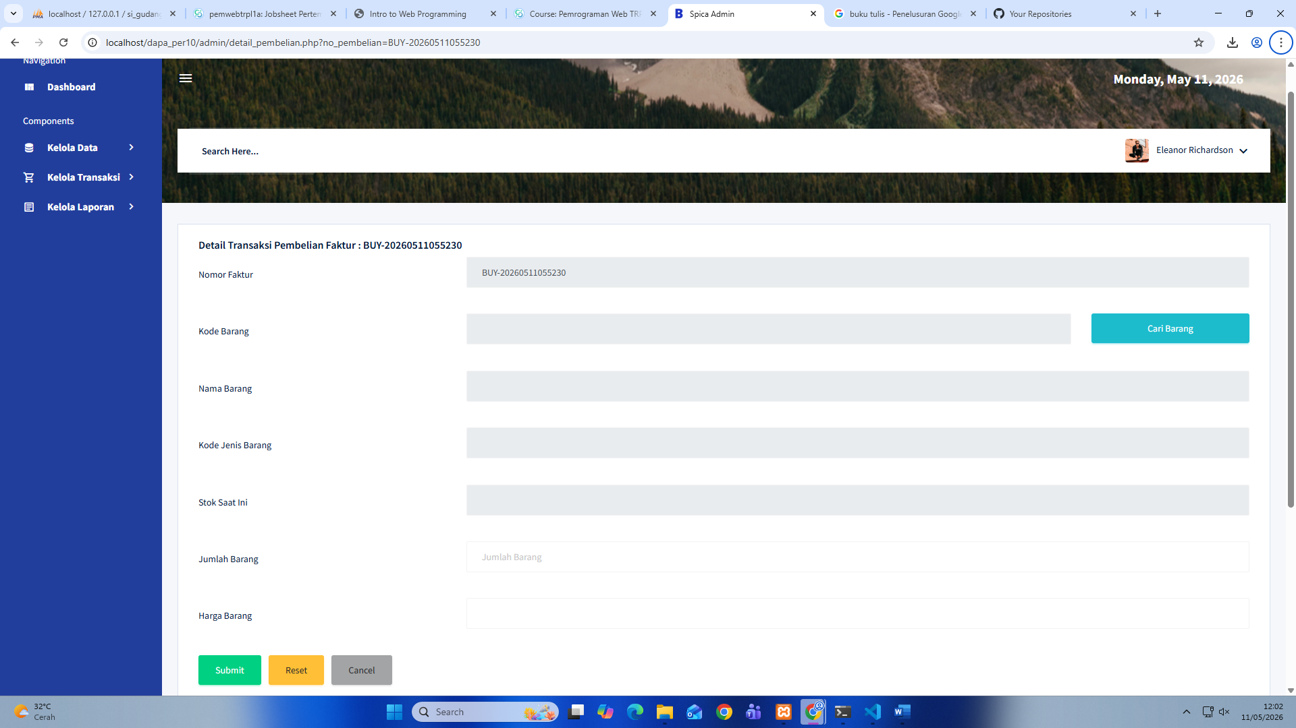 |  | Membuat menu detail halaman lengkap dengan logika submit data
3. | Pembelian barang | 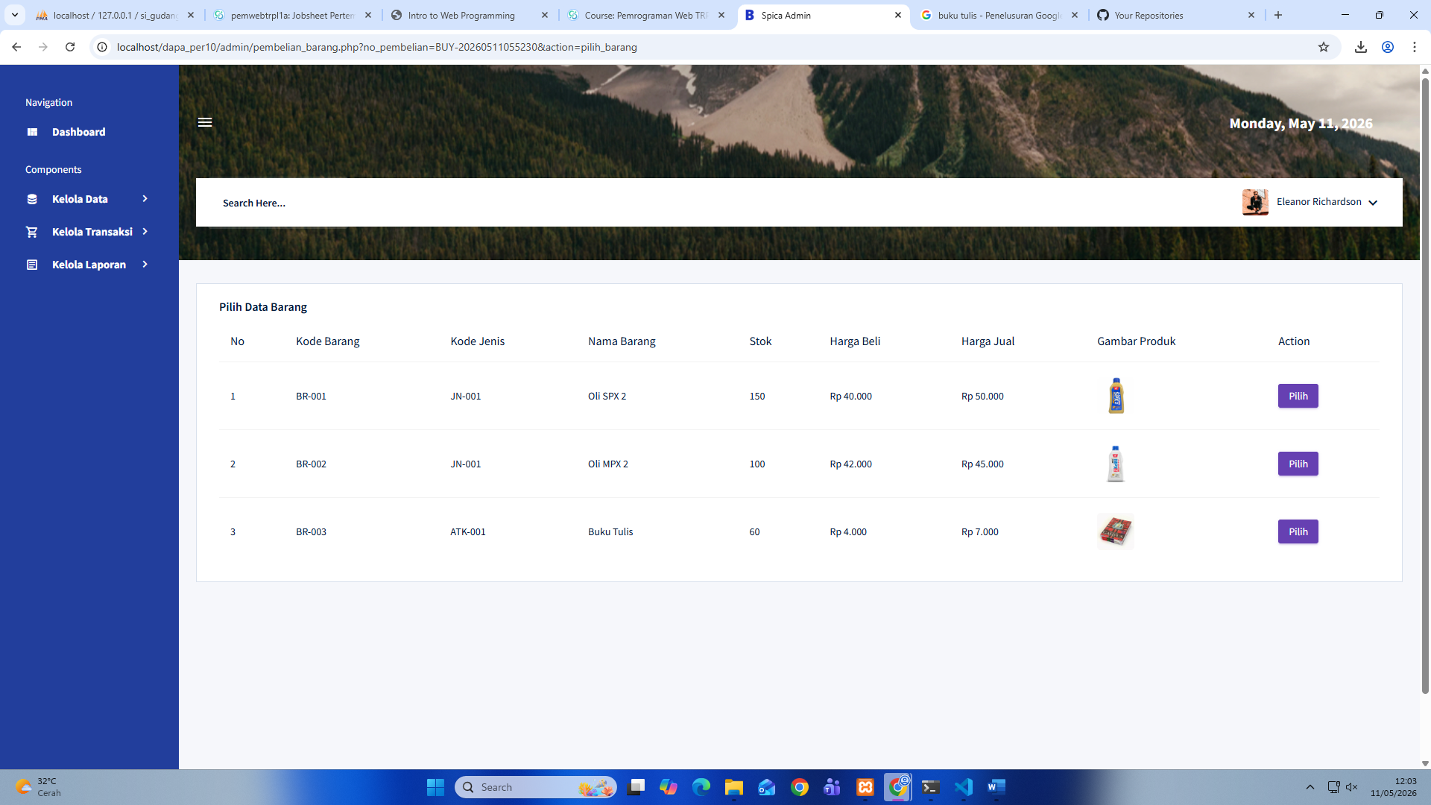 |  | Membuat menu pembelian barang untuk memilih produk apa yang akan dibeli
4. | Data Barang | 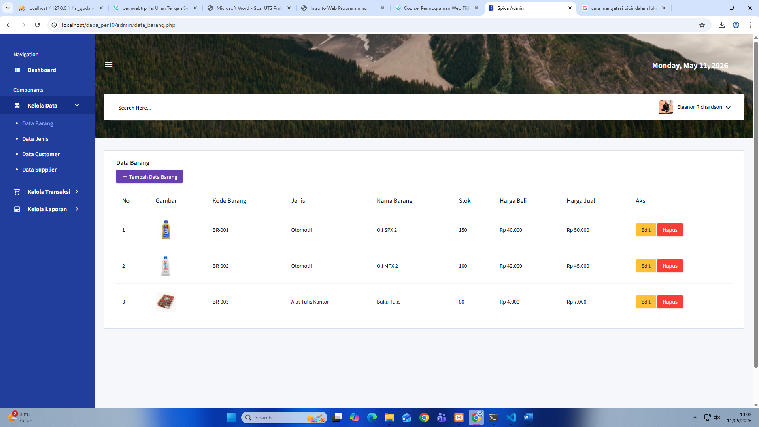 | Menampilkan stok barang lengkap dengan CRUD
5. | Data Jenis
 | Soal Tes Praktikum

Analisis dan Penjelasan Kode Program dalam Soal Tes Praktikum :

……………………………………………………………………………………………………..
……………………………………………………………………………………………………..
……………………………………………………………………………………………………..
……………………………………………………………………………………………………..
……………………………………………………………………………………………………..
……………………………………………………………………………………………………..
……………………………………………………………………………………………………..
……………………………………………………………………………………………………..
……………………………………………………………………………………………………..
……………………………………………………………………………………………………..
……………………………………………………………………………………………………..
……………………………………………………………………………………………………..
……………………………………………………………………………………………………..
……………………………………………………………………………………………………..

